Imagina que já temos um registro 7

E queremos inserir um registro antes do número 7

Clicamos na célula

Vamos na linha 7, clicamos com o botão direito e selecionamos inserir

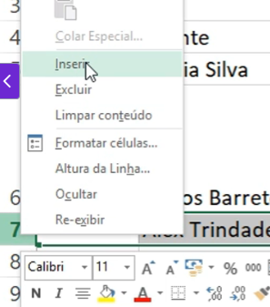

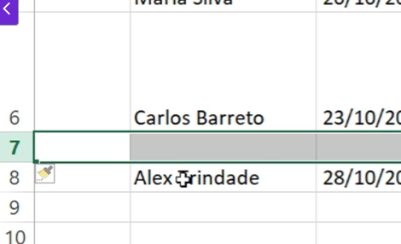

Repara que agora o alex que era linha 7 passou a ser 8

E agora temos uma linha 7 vazia.